Національний технічний університет України

«Київский політехнічний інститут імені Ігоря Сікорського» Факультет інформатики і обчислювальної техніки

Кафедра автоматики і управління в технічних системах

# Лабораторна робота №6

з дисципліни «Основи WEB - технологій»

Тема: JavaScript. Формат JSON. API. Отримання даних із зовнішньої сторінки (fetch, promise)

Варіант 10

Виконала:

студентка групи ІА- 91   
Луцкевич Марія Едуардівна  
Дата здачі Захищено з балом

Київ 2022

Перевірив:

доц. кафедри АУТС Голубєв Л.

Мета роботи: навчитися працювати з даними в форматі **JSON**, отримувати та обробляти дані із зовнішньої сторінки за допомогою методів **fitch** та **promise**.

**Завдання 1.**

Створити js-скрипт для отримання інформації із зовнішньої сторінки <https://randomuser.me/api> за допомогою методів **fetch** та **promise** у форматі JSON.



Таблиця2

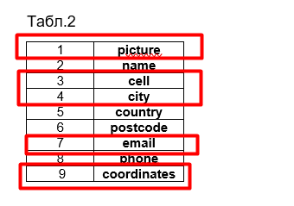

Варіант 10

Хід роботи

**index.html**

<!DOCTYPE html>

<html lang="en">

<head>

    <meta charset="UTF-8">

    <meta http-equiv="X-UA-Compatible" content="IE=edge">

    <meta name="viewport" content="width=<device-width>, initial-scale=1.0">

    <title>Document</title>

    <link rel="stylesheet" href="style.css">

</head>

<body>

    <button id="download" class="but">download</button>

    <div id="users"></div>

    <script src="main.js"></script>

</body>

</html>

**style.css**

.user{

    display: flex;

    justify-content: center;

    border: 2px solid black;

    margin-top: 10px;

}

.but{

    text-align: center;

    width: 100px;

    height: 50px;

    margin: 0 auto;

    background-color:cadetblue ;

    color: aliceblue;

    border-radius: 10px;

    margin-bottom: 10px;

}

body{

    display: flex;

    flex-direction: column;

    background-color:beige;

}

.userItem{

    display: flex;

    flex-direction: column;

}

.img{

    width: 50%;

    margin-top: 10px;

    border-radius: 50%;

}

**js.js**

'use strict';

const loadUser = async () => {

   const response = await fetch('https://randomuser.me/api');

   const { results } = await response.json();

   return results

};

const getUser = async () => {

   const userData = await loadUser()

   const  { picture, cell, location, email} = userData[0]

   const user = {};

   user.picture = picture.large;

   user.cell = cell;

   user.city = location.city;

   user.email = email;

   user.coordinates = location.coordinates.latitude

   user.coordinatesL = location.coordinates.longitude

   return user;

};

const getUsers = async (array, numberOfUsers) => {

   const user = await getUser();

   array.push(user);

   if (array.length === numberOfUsers) return;

   return getUsers(array, numberOfUsers)

};

const renderUsers = async () => {

   const users = []

   await getUsers(users, 5);

   const usersToRender = [];

   for (const user of users) {

      const userToRender = `

      <div class="userItem">

         <img src=${user.picture} class="img" alt=${user.name}>

         <p><b>Cell phone:</b> ${user.cell}</p>

         <p><b>Email:</b> ${user.email}</p>

         <p><b>City:</b> ${user.city}</p>

         <p><b>Coordinates:</b> ${user.coordinates + user.coordinatesL}</p>

      </div>

      `;

      usersToRender.push(userToRender)

   }

   const usersElement = document.getElementById('users')

   const usersGroup = `

      <div id="group" class="user">

         ${usersToRender.join('\n')}

      </div>

   `;

   usersElement.insertAdjacentHTML('afterbegin', usersGroup);

};

const downloadButton = document.getElementById('download');

downloadButton.addEventListener('click', renderUsers)

});

**Вигляд у браузері**

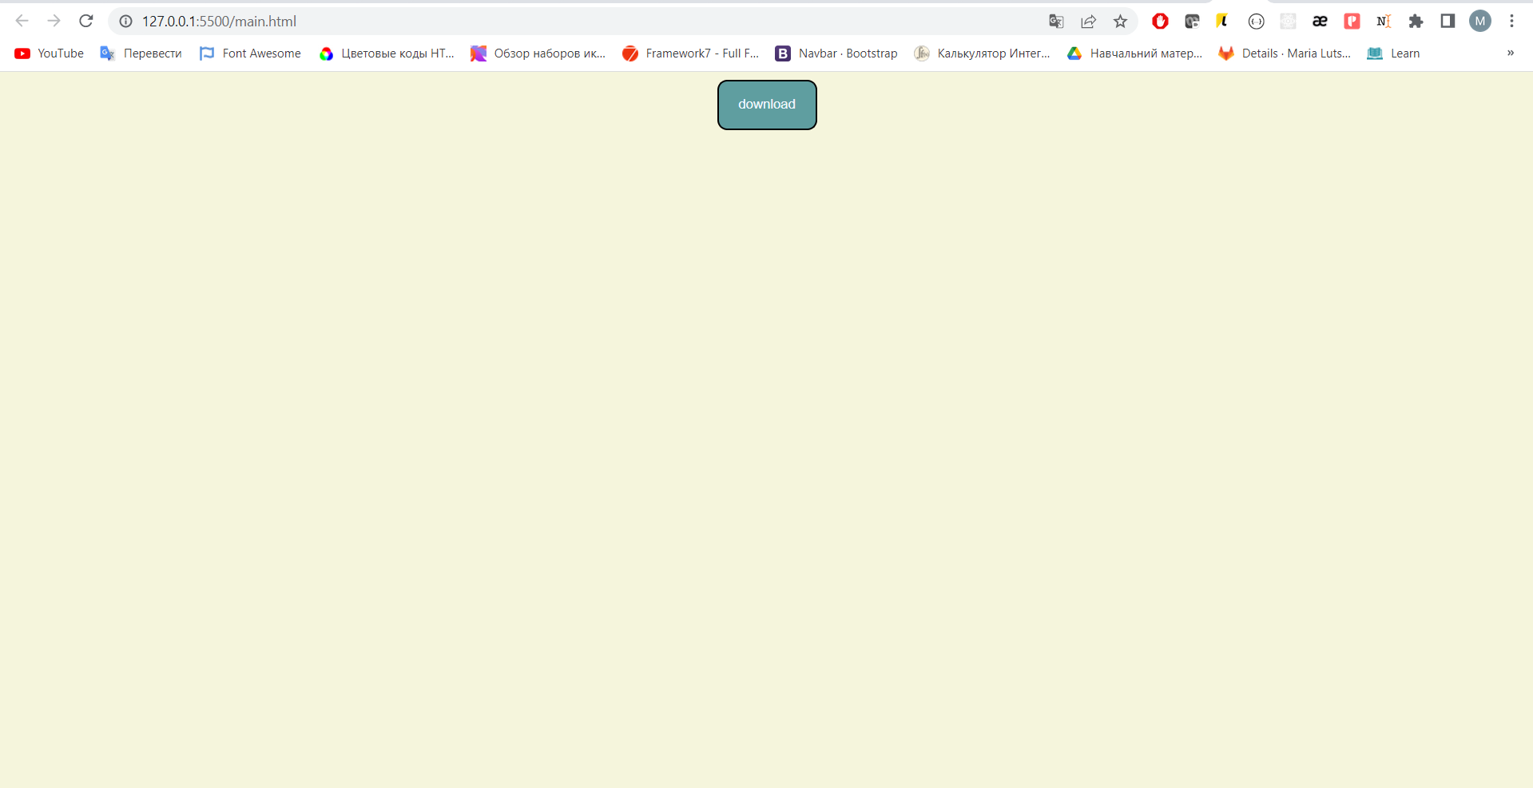

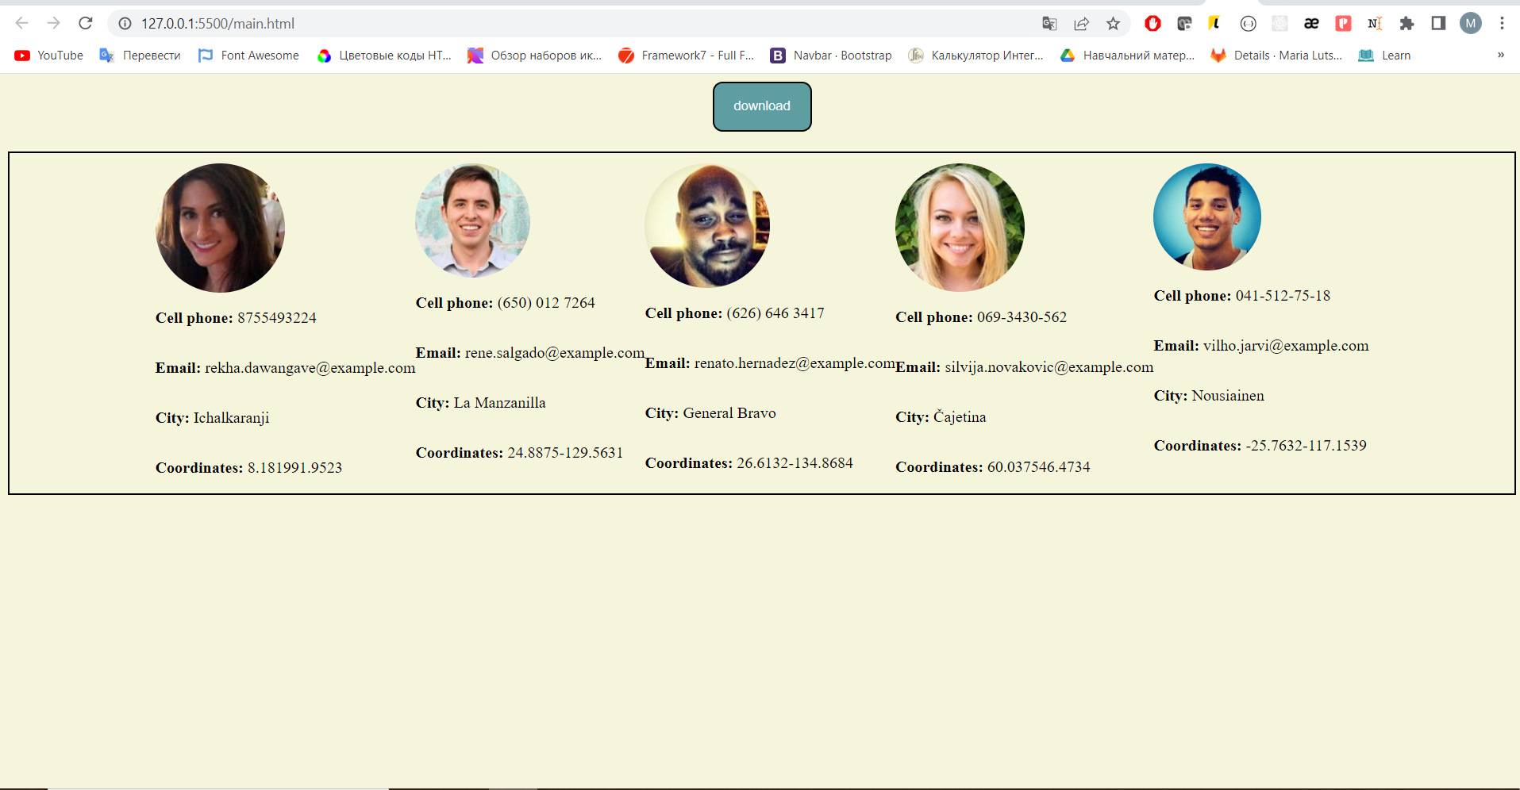

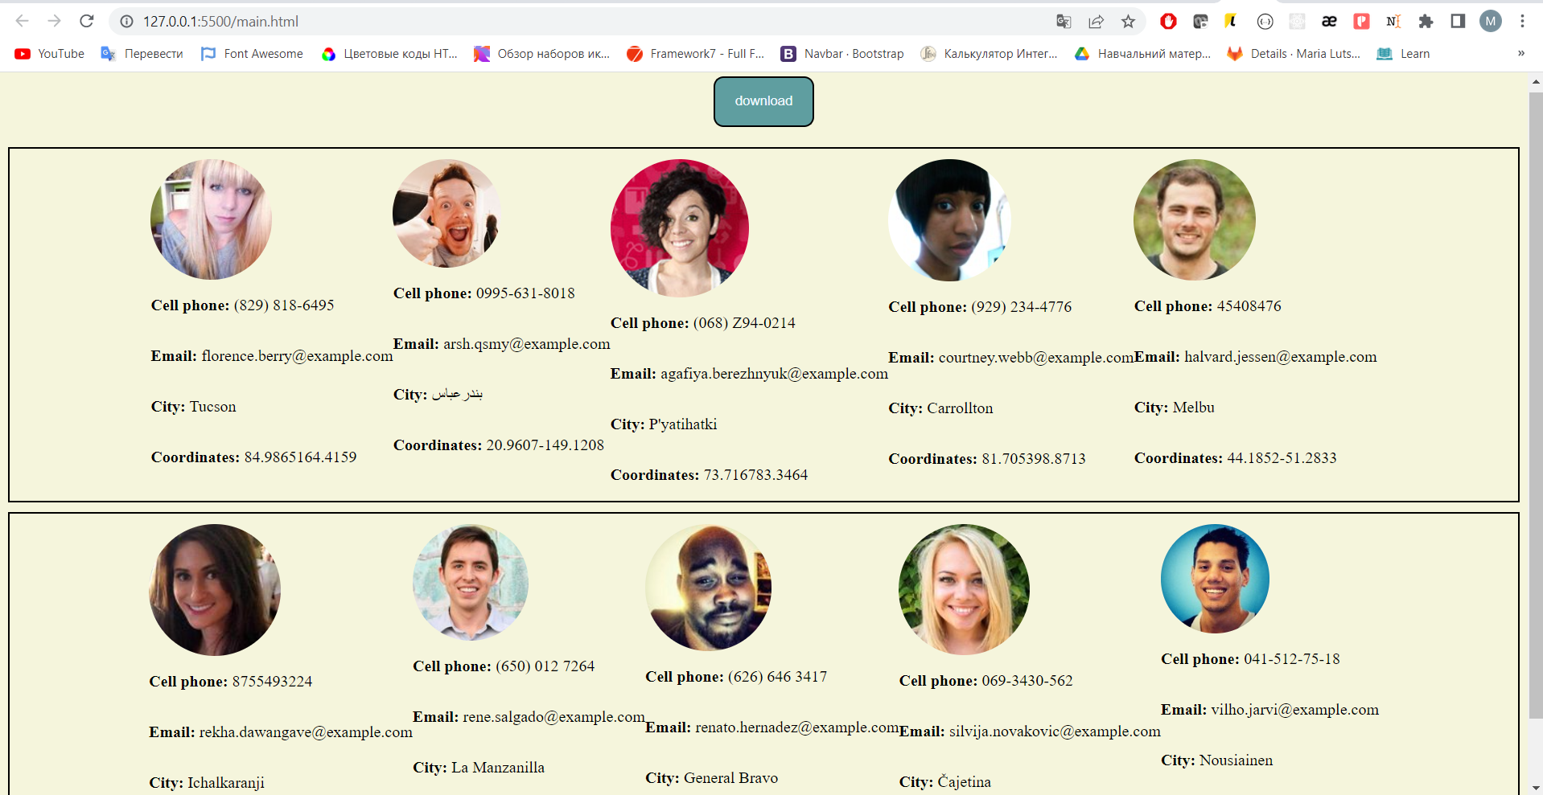

**Висновок**: У цій лабораторній роботі я навчилась працювати з api